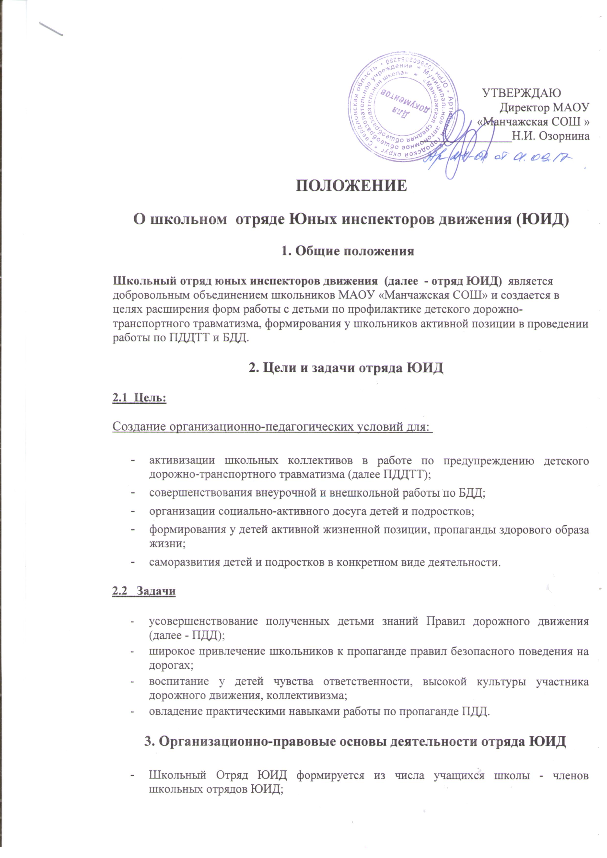

УТВЕРЖДАЮ
Директор МАОУ
«Манчажская СОШ »
_______________Н.И. Озорнина

ПОЛОЖЕНИЕ
О Школьном отряде Юных инспекторов движения (ЮИД)
1. Общие положения
Школьный отряд юных инспекторов движения (далее - отряд ЮИД) является добровольным объединением школьников МАОУ «Манчажская СОШ» и создается в целях расширения форм работы с детьми по профилактике детского дорожно-транспортного травматизма, формирования у школьников активной позиции в проведении работы по ПДДТТ и БДД.

2. Цели и задачи отряда ЮИД
2.1 Цель:
Создание организационно-педагогических условий для:
- активизации школьных коллективов в работе по предупреждению детского дорожно-транспортного травматизма (далее ПДДТТ);
- совершенствования внеурочной и внешкольной работы по БДД;
- организации социально-активного досуга детей и подростков;
- формирования у детей активной жизненной позиции, пропаганды здорового образа жизни;
- саморазвития детей и подростков в конкретном виде деятельности.
2.2 Задачи
- усовершенствование полученных детьми знаний Правил дорожного движения (далее - ПДД);
- широкое привлечение школьников к пропаганде правил безопасного поведения на дорогах;
- воспитание у детей чувства ответственности, высокой культуры участника дорожного движения, коллективизма;
- овладение практическими навыками работы по пропаганде ПДД.

3. Организационно-правовые основы деятельности отряда ЮИД
- Школьный Отряд ЮИД формируется из числа учащихся школы - членов школьных отрядов ЮИД;
- членами отрядов ЮИД могут быть учащиеся в возрасте от 12 до 15 лет, изъявившие желание активно участвовать в работе по пропаганде ПДД и профилактике ДДТТ;
- школьные отряды ЮИД создаются на основании приказа директора образовательного учреждения и действуют в соответствии с Положением о школьном отряде ЮИД, планом работы отряда;
- приём в члены отряда ЮИД проводится на основе устного заявления учащегося на сборе школьного отряда;
- школьные отряды ЮИД могут делиться на отделения (группы): квалификационную, оформления, пропаганды, дежурную, художественную, дознания, организации движения пешеходов, санитарную, спортивную и другие;
- в конце учебного года подводятся итоги работы школьного отряда ЮИД.
4. Деятельность школьного отряда ЮИД
Школьный отряд ЮИД осуществляет работу по основным направлениям, (видам деятельности):
Информационная деятельность – организация информационно-просветительской работы среди школьников: выпуск стенгазет, листовок по БДД, оказание помощи в проведении творческих конкурсов
Пропагандистская деятельность - организация пропагандистской работы среди школьников по теме безопасности дорожного движения: создание агитбригад, проведение бесед, викторин, соревнований, конкурсов, тематических встреч, постановка спектаклей.
Шефская деятельность - организации среди учащихся начальных классов шефской работы: проведение конкурсов рисунков, поделок, концертов и пр. по теме безопасности движения, разучивание песен и стихов и др.
Патрульная деятельность - участие в районных акциях по безопасности дорожного движения, составление маршрутов безопасного подхода к школе, выпуск «молний» по результатам патруля и рейдов, возможные элементы патрулирования по предупреждению нарушений ПДД со стороны детей и подростков в сопровождении инспектора ОГИБДД, организатора по работе с ЮИД,
Кроме указанных направлений, могут быть и другие.

5. Права и обязанности членов отряда ЮИД
Юный инспектор движения имеет право:
- участвовать в обсуждении всех вопросов, относящихся к деятельности отряда и вносить свои предложения;
- избирать и быть избранным в штаб отряда;
- принимать участие в слетах, конкурсах, смотрах, соревнованиях по безопасности дорожного движения.
Юный инспектор движения обязан:
- активно участвовать в делах отряда, своевременно и точно выполнять задания;
- изучать ПДД и быть примером в их соблюдении;
- пропагандировать среди детей младшего возраста и сверстников правила безопасного поведения на улицах и дорогах;
- участвовать в предупреждении нарушений детьми ПДД, беречь и укреплять общественный правопорядок.

6. Документация отряда ЮИД
- паспорт отряда (список членов отряда);
- план работы с отрядом на учебный год;
- положения о районных, городских, республиканских мероприятиях ;
- журнал учета проводимых мероприятий;
- другое.

